В Кореличах прошли соревнования «Старшему поколению — спортивные рекорды»
29.09.2023 677 Админ
29 верасня ў Карэлічах адбыліся спаборніцтвы «Старэйшаму пакаленню — спартыўныя рэкорды». Яны праводзіліся ў рамках праекта «Здаровыя гарады і пасёлкі».
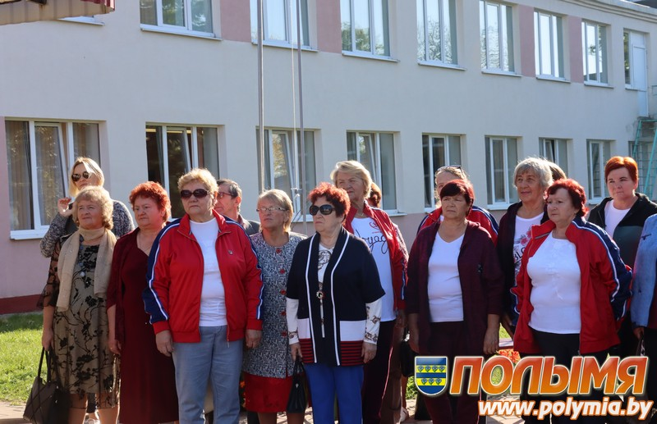
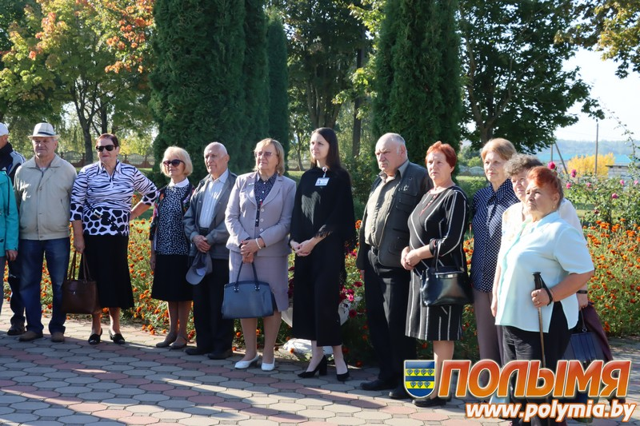
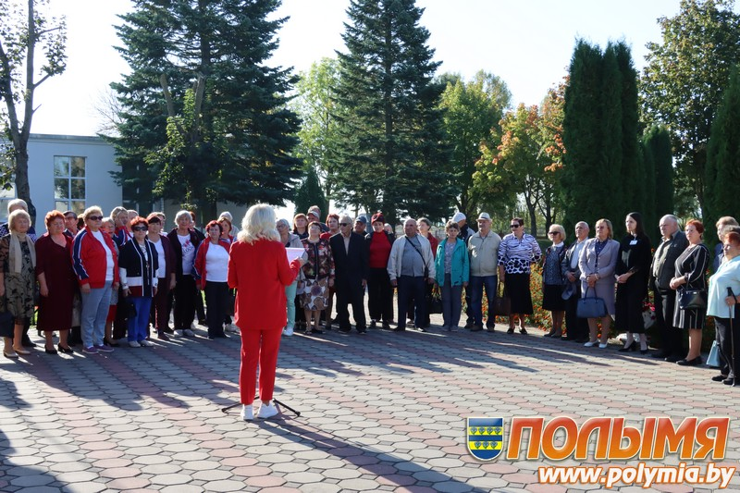
На ўрачыстым адкрыцці слова трымалі начальнік упраўлення па працы, занятасці і сацыяльнай абароне райвыканкама Іна Богуш, начальнік сектара спорту і турызму райвыканкама Аляксандр Галушка, старшыня раённага савета ветэранаў Валянціна Кошур.
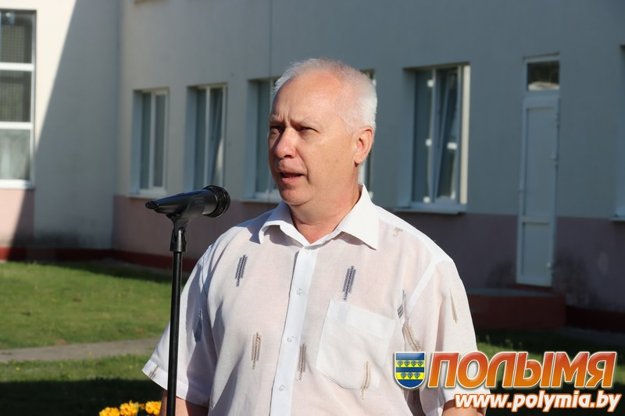
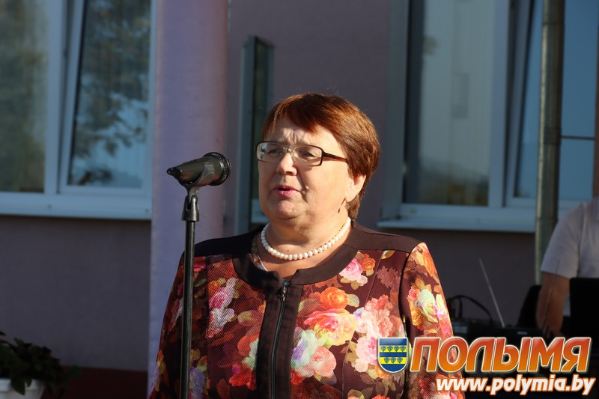
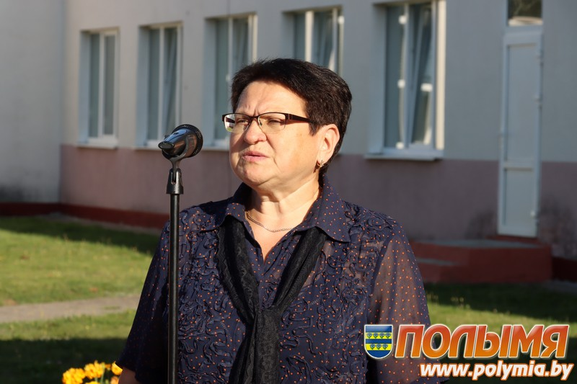
Дзень выдаўся насычаным на розныя спаборніцтвы, і надвор’е спрыяла гэтай сустрэчы. На стадыёне праводзіліся спаборніцтвы, і жадаючых прыняць у іх удзел было шмат. Работнікі раённага аддзела па надзвычайных сітуацыях знаёмілі пажылых грамадзян з пажарна-тэхнічным узбраеннем, спецадзеннем выратавальніка, паказвалі, як патушыць касцёр і адказвалі на іх пытанні.
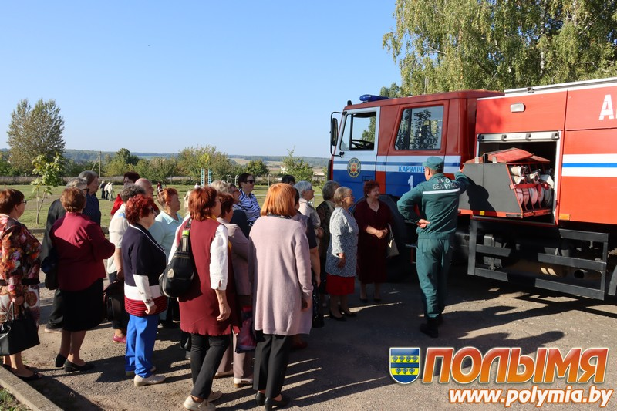
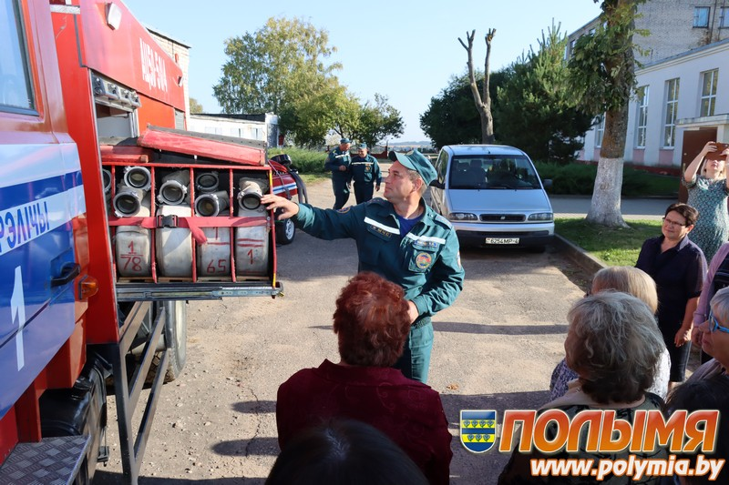
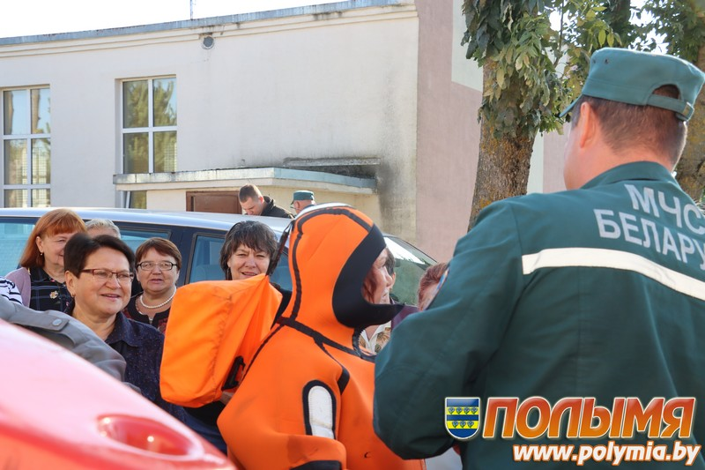
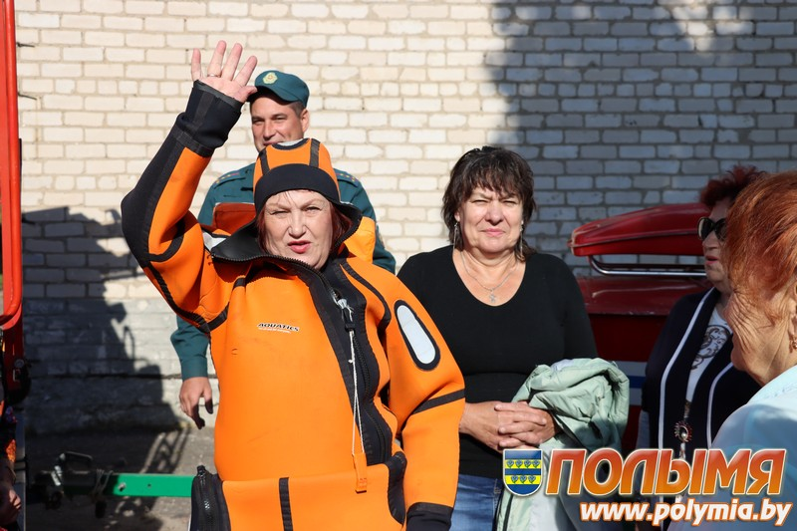
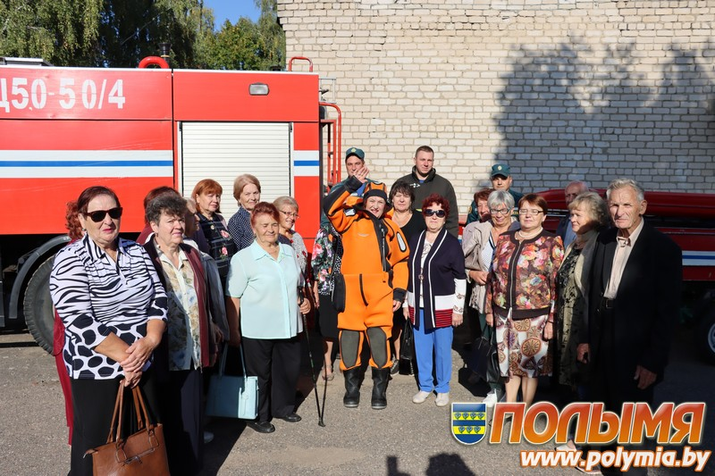
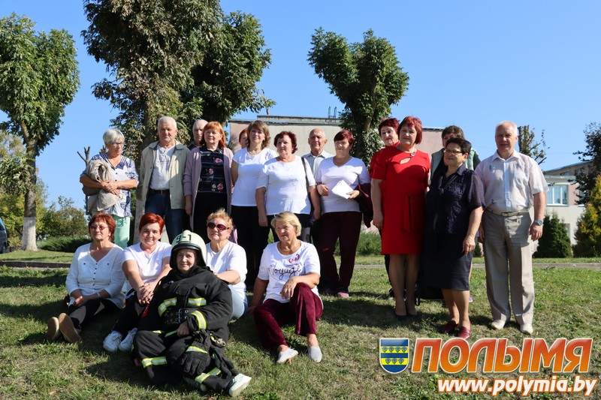
Для старэйшага пакалення былі прадастаўлены медыцынскія паслугі: можна было памераць артэрыяльны ціск, узровень глюкозы ў крыві, напаўненне крыві кіслародам, а таксама буклеты і памяткі па здароваму ладу жыцця, прафілактыцы хвароб сэрца, навыках вымярэння артэрыяльнага ціску. Жадаючыя змаглі прадэгуставаць прадукцыю Карэліцкага сырцэха і паспрабаваць гарбату з траў. І не менш важна: паказаць свае таленты і пагаварыць з даўнімі сябрамі па душах.
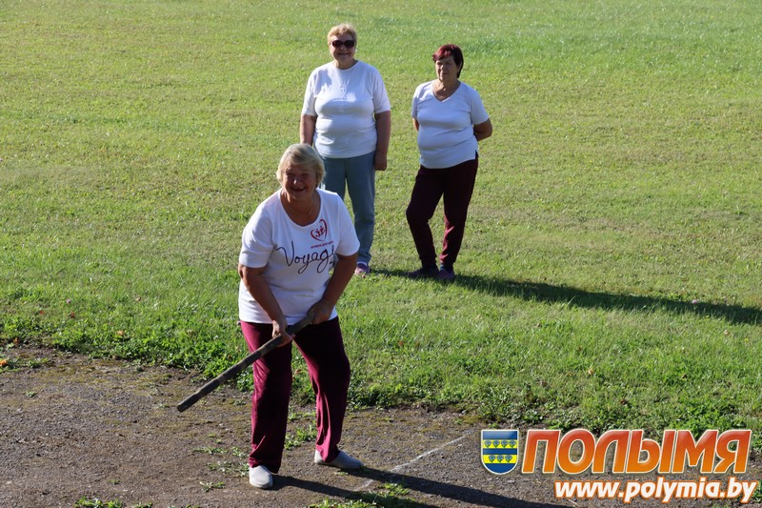
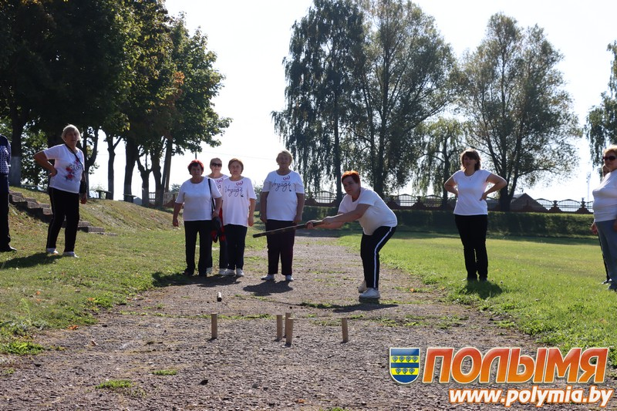
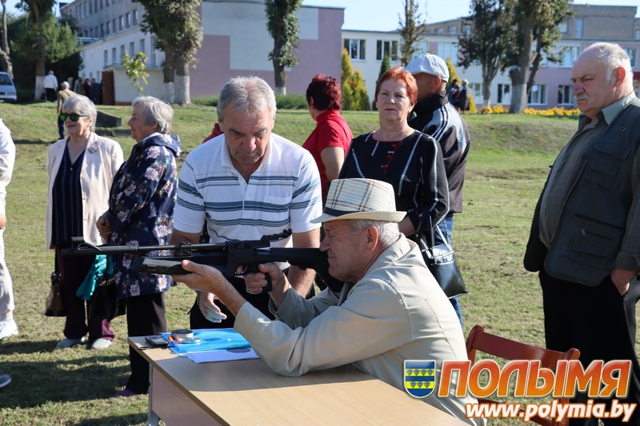
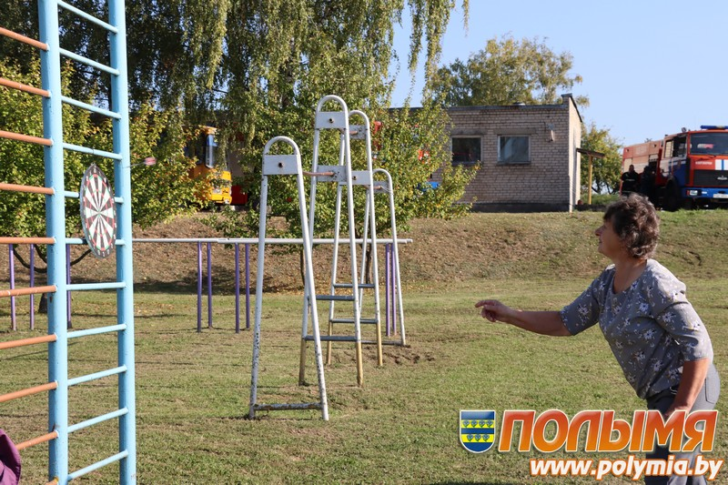
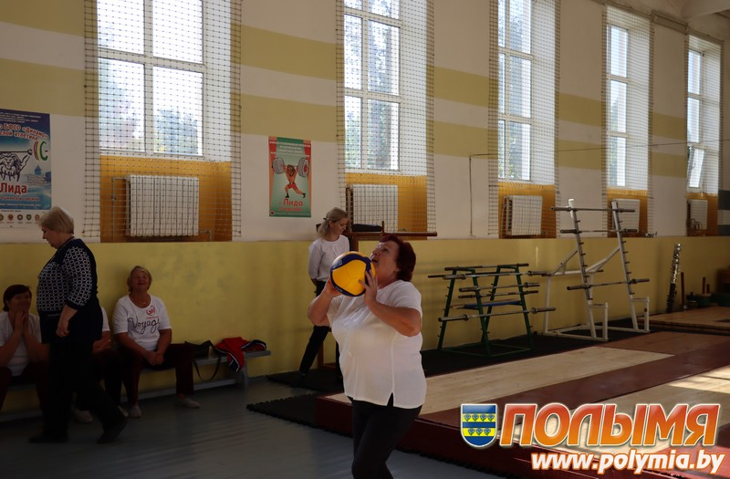
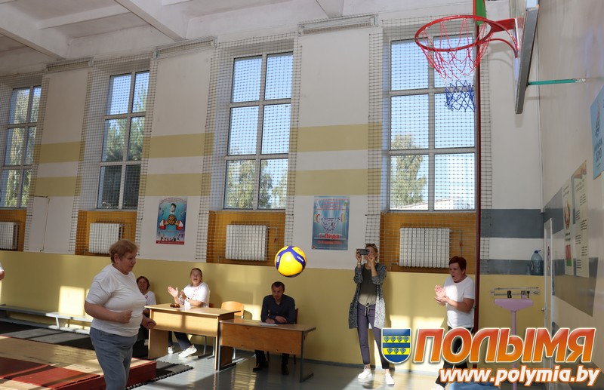

Вызначаны пераможцы спаборніцтваў у розных відах спорту.
Спаборніцтвы па гульні ў гарадкі, дартсе, стральбе з пнеўматычнай вінтоўкі сярод членаў раённай арганізацыі ГА «Беларускае таварыства інвалідаў»
СТРАЛЬБА
1 месца — Кузьміч Мікалай
2 месца — Мяць Галіна
3 месца — Ігнацік Віктар
ДАРТС
1 месца — Шэўка Віталій
2 месца — Макарэвіч Павел
3 месца — Ігнацік Віктар
ГАРАДКІ
1 месца — Макарэвіч Павел
2 месца — Васілеўскі Мікалай
3 месца — Ігнацік Віктар
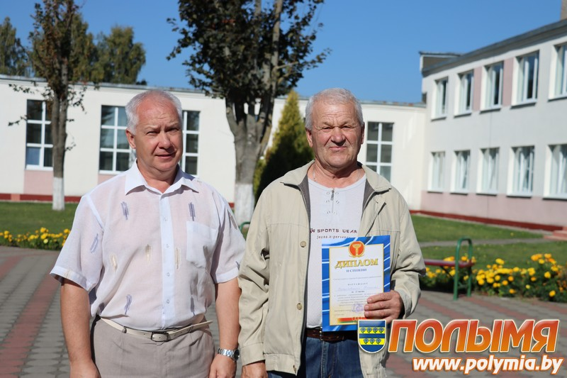
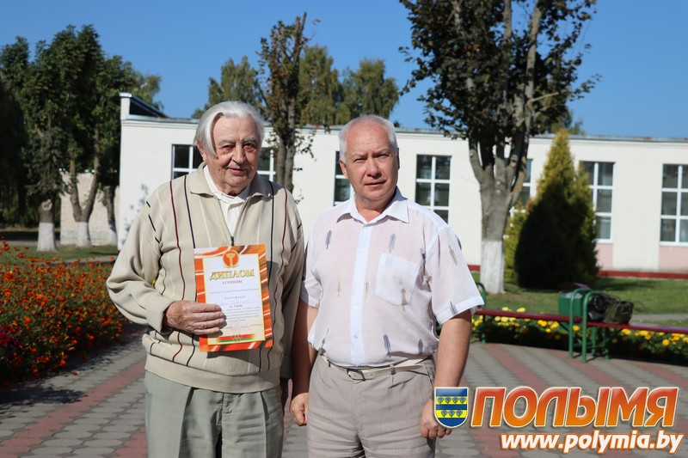
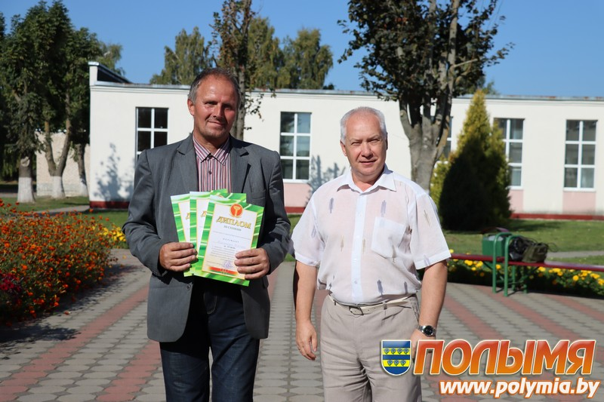
Спаборніцтвы па скандынаўскай хадзе, дартсе, кіданні па баскетбольнаму кальцу сярод мужчын і жанчын
ДАРТС
1 месца — Комар Галіна
2 месца — Ратомская Тамара
3 месца — Румянцава Еўдакія
КІДАННЕ ПА БАСКЕТБОЛЬНАМУ КАЛЬЦУ
1 месца — Сагірашвілі Іраіда
2 месца — Комар Галіна
3 месца — Бабань Зінаіда
СКАНДЫНАЎСКАЯ ХАДА
1 месца — Бандарык Ірына
2 месца — Комар Галіна
3 месца — Сагірашвілі Іраіда
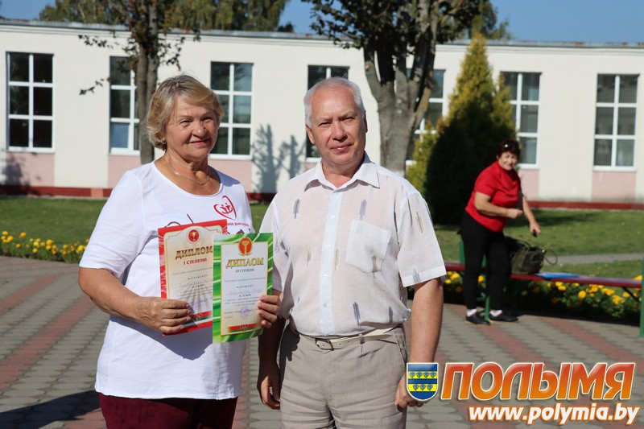
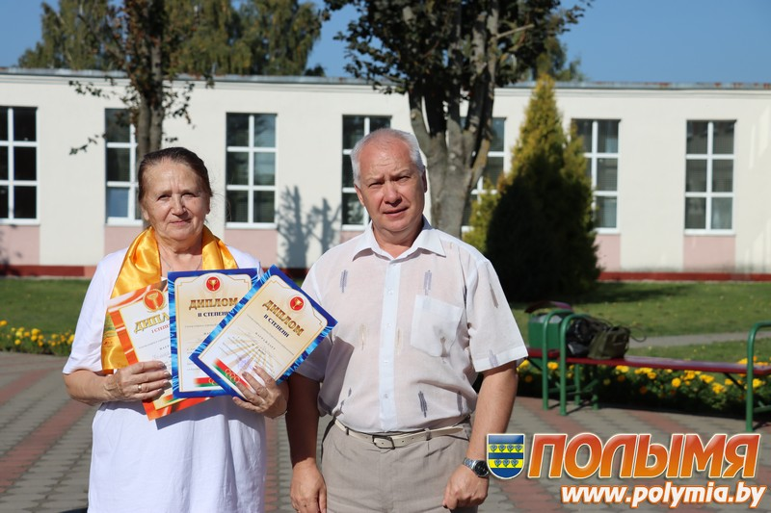
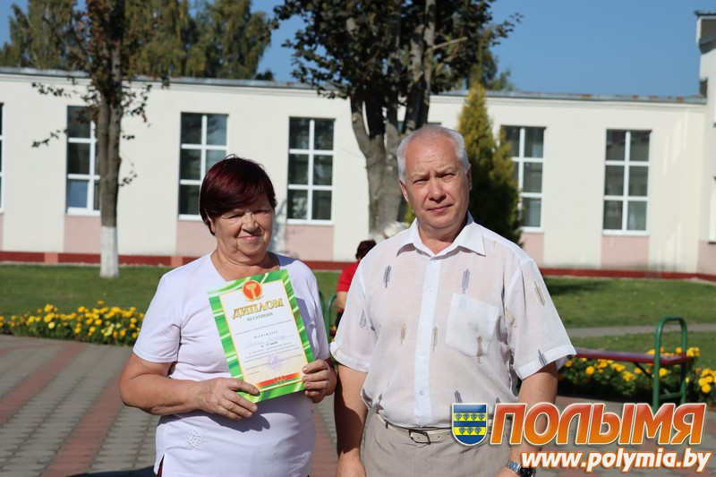
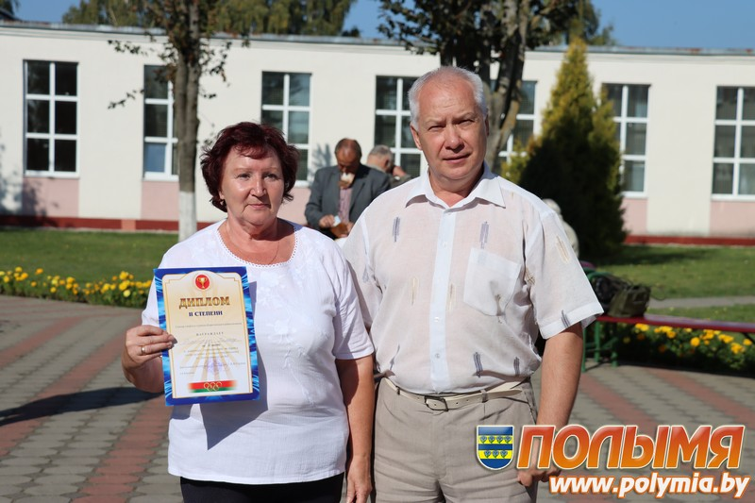
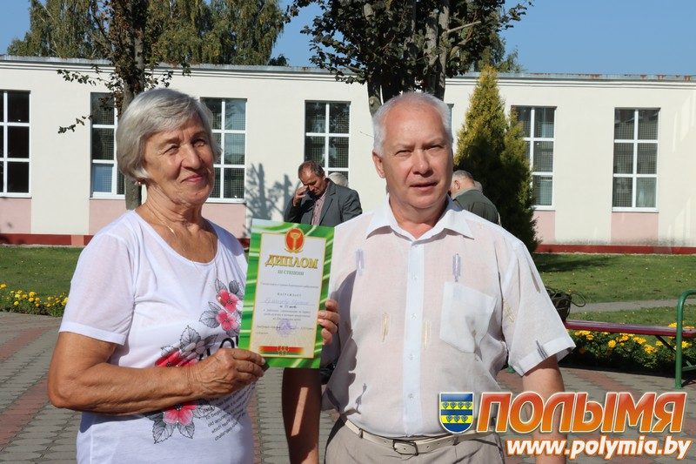
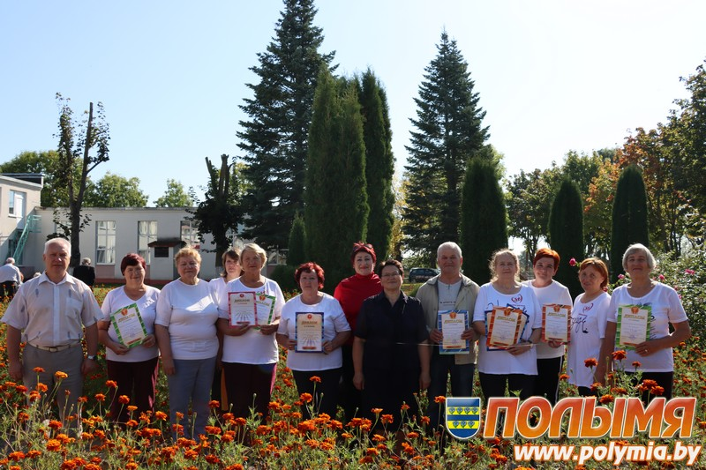
Галіна СМАЛЯНКА
Фота Сяргея СТОЛЯРА

